

**こだまメールプロジェクト**

新型コロナウイルス感染症の影響により、会える自由が減ってしまった家族または知人友人に「こだまメールはがき（往復はがき）」を送りませんか？一枚のはがきを通して、お互いのつながりの大切さを感じる機会になればと思います。

◇◆こだまメールプロジェクトの流れ◆◇

－南会津町オリジナルはがきが届くまで－

**①**

**同封の返信用はがきに「こだまメールプロジェクト」を希望する／しない、**

**その他質問項目に回答し、お近くの郵便ポストに投函してください。**

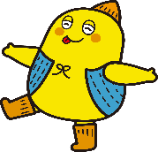

**希望しない方**も「声」を聞かせてください！



**②**

**希望された方には、町オリジナルの往復はがき（３枚）を送ります。**

**（※はがきのサンプルは別紙のとおりです。）**



**③**

**町から届いた往復はがきに、家族または知人友人に伝えたいメッセージなどを自由に記入し、皆さんで文通してください。**

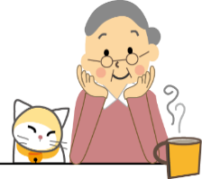



◇◆注意事項◆◇

１．同封のはがきの質問項目に必ず回答してください。

　２．ご自身での投函が難しい場合は、郵便局員、ケアマネージャー、民生員などにお声

がけください。

３．名前と電話番号の上に、同封の個人情報保護シールを貼ってください。

回答期限　令和４年１１月１１日（金）まで

**◇◆お知らせ◆◇**

**本町では「南会津町第９期介護保険事業計画」の策定に向けて、現在準備を進めてい**

**ます。皆さまのご意見を聞くために高齢者実態調査を令和５年２月頃に実施する予定で**

**すので、御協力ください！**

問い合わせ先

南会津町 健康福祉課 介護保険係　TEL：０２４１‐６２‐５０５０

こだまメールプロジェクトの流れ